Перечень основных требований | Содержание требований
1 Предприятие. | 1.1 ООО «Омск-Имущество»
2 Наименование  проектируемого  объекта. | 2.1 Технологическая сеть связи ОПП  2.2 Проектируемая сеть связи не относится к особо опасным и технически сложным объектам
3 Место строительства. | 3.1 Территория действующего предприятия  г. Омск, ул. Барабинская, 20
4 Основание для проектирования. | 4.1 Настоящее техническое задание  4.2 Договор на проектирование технологической сети связи
5 Вид работ. | 5.1 Проектирование технологической сети связи для системы управления производственными процессами MES, АСУ ТП, видеонаблюдения, IP-телефонии, локальной сети передачи данных предприятия с модульным дата-центром (единой серверной)
6 Стадийность проектирования. | 6.1 Работу по договору выполнить в три стадии:  - инженерные изыскания (инженерно– геодезические, инженерно - геологические (для установки модульного здания);  - проектная документация;  - рабочая документация.
7 Требования по вариантной и конкурсной разработке. | 7.1 Разработка вариантов не требуется.
- Объем проектных работ. | 8.1 Подрядчик принимает на себя проведение инженерных изысканий, в случае если инженерные изыскания проводят привлекаемые Подрядчиком третьи лица, то Подрядчик берет на себя обязательства и предоставляет “Задание на проведение изысканий”.  8.2 Разработка проектной документации на создание технологической сети связи  Раздел 1 Общая пояснительная записка.  Раздел 4 Конструктивные и объемно-планировочные решения.  Раздел 5 Сведения об инженерном оборудовании, о сетях инженерно-технического обеспечения, перечень инженерно-технических мероприятий, содержание технологических решений:  Подраздел ИОС 1 Система электроснабжения;  Подраздел ИОС 4 Отопление, вентиляция, кондиционирование воздуха, тепловые сети;  Подраздел ИОС 5 Сети связи:  - системы пожарной и охранной сигнализации, оповещения и управления эвакуацией людей при пожаре;  - системы внутренней связи и телекоммуникаций;  - структурно-кабельная система.  Раздел 9 Мероприятия по обеспечению пожарной безопасности.  Раздел 12 Смета на строительство объектов капитального строительства:  локальные сметные расчеты;  объектный сметный расчет;  сводный сметный расчет.  Проектную документацию разработать во всех частях в соответствие с требованиями Постановления Правительства РФ № 87 от 16.02.2008 «О составе разделов проектной документации и требованиям к их содержанию».  До начала выполнения проектных работ Заказчик выдает Подрядчику исходные данные на проектирование.  При необходимости Заказчик по запросу Подрядчика выдает технические условия по подключению инженерных коммуникаций.  Технологические решения, материалы и оборудование дополнительно согласовываются Заказчиком.  Подрядчик разрабатывает Опросные листы на оборудование, в т.ч. и на модульный дата-центр, с содержанием в них технических требований, (комплектация, пылевлагозащищенность, взрывопожаробезопасность, габаритные размеры, вес оборудования) заполненные по формам и указаниям производителей и согласовывает их с Заказчиком.  При необходимости предусмотреть систему автоматического пожаротушения. В случае её неприменения подтвердить Расчетом оценки пожарного риска в составе проекта.  В случае необходимости проведения инженерных изысканий в части установки новых опор, эстакады для прокладки оптических кабелей связи и последующего проектирования, Подрядчику выдать рекомендации Заказчику по подключению не охваченных сетью удаленных труднодоступных объектов.
9. Разработка комплекта конструктивные и объемно-планировочные решения (КР) | 1. Разработать решения по фундаментному основанию под здание серверной и центрального узла коммутации (блочно-модульное исполнение).  2. Решения по типу и устройству фундаментов согласовывать с Заказчиком.  3. Проектом предусмотреть при необходимости сохранность существующих инженерных коммуникаций и сооружений в границах земельного участка.  4. Прокладку ВОЛС выполнить по существующим конструкциям. В случае необходимости установки новых металлических или железобетонных опор, разработка проектной и рабочей документации выполняется по отдельному договору.  5. В объемно-планировочных решениях указать расположение мобильного здания серверной.
10. Разработка решений по комплекту отопления, вентиляции и кондиционирования воздуха (ОВ). | Решениями по отоплению, вентиляции и кондиционированию предусмотреть систему вентиляции, кондиционирования и отопления блочно-модульного здания серверной.
11. Разработка решений по комплекту электроснабжение (ЭС). | 1 Выполнить следующие решения по электроснабжению:  - категория электроснабжения здания серверной – 2;  - электроснабжение основных электропотребителей оборудования сети осуществить от существующих распределительных щитов в цехах;  - кабельные трассы, эстакады с применением кабеленесущих систем типа - лоток.  2 Сети электроснабжения выполнить медными кабелями с негорючей изоляции  3 При выборе оборудования учесть степень защиты от проникновения токопроводящей пыли техуглерода и воды в соответствии с международным стандартом.
12. Разработка решений по комплекту силовое электрооборудование (ЭМ). | 1 Разработать кабельные трассы электрических сетей, прокладку кабелей предусмотреть по корпусам установок или по отдельно стоящим опорам.  2 При необходимости использовать вводные и распределительные (соединительные коробки).  3 Сети силового электрооборудования выполнить медными кабелями.
13. Разработка решений по комплекту электрическое освещение (внутреннее) (ЭО). | 1 Разработать план сети освещения и расстановку осветительного оборудования в здании серверной.  2 Разработать однолинейную схемы щитового оборудования.  3 Использовать пыле-влагозащищенные промышленные светодиодные светильники.  4 Сеть осветительного оборудования выполнить медными кабелями.  5 Разработать систему автоматического/ручного управления внутренним освещением.
14. Разработка решений по комплекту молниезащита и заземление (ЭГ). | В комплекте молниезащита и заземление выполнить:  - разработку заземления;  - разработать заземление электропотребителей, а так же вспомогательного оборудования.
15. Разработка решений по комплекту электрообогрева (СЭО) | Требуется для здания серверной
16. Разработка решений по ЛВС и СКС. | - Проектирование ЛВС и СКС необходимо осуществлять с учетом возможности использования современных протоколов связи, возможного развития технологий, а также при определении количества автоматизированных рабочих мест, оборудования возможность их увеличения в связи с развитием предприятия или изменения назначения помещения.  - СКС должна включать в себя следующие компоненты:  - структурированную кабельную систему (далее СКС) с пропускной способностью физической среды передачи данных в 1000 Мб/с;  - активное сетевое оборудование.  Общее количество сетевых портов RJ45 устройств, подключаемых к технологической сети, уточнить проектом.  Количество и расположение АРМ операторов, серверов, контроллеров АСУ ТП, распределенного оборудования автоматизации может быть изменено Заказчиком по согласованию с Подрядчиком.  Для создания СКС необходимо использовать компоненты, отвечающие требованиям ISO 9001 (ГОСТ Р ИСО 9001-2015).  - Требования к горизонтальной подсистеме ЛВС:  - Проект монтажа кабельной системы СКС к рабочим местам произвести с учетом ограничений по взаимному расположению силовых и информационных кабелей. Пересечение кабельных трасс СКС и электропитания выполнять под углом 90 град., иначе - согласовать с представителем Заказчика;  - Технология прокладки кабеля должна обеспечивать сохранение эстетичного вида помещений после производства строительных и монтажных работ. Трасса кабеля должна проходить параллельно стене, потолку. Диагональные трассы не допускаются;  - Все кабельные трассы СКС должны быть выполнены с учётом требований по физической защите трасс от повреждения включающих:  • прокладку кабеля в кабель-каналах в комнатах;  • прокладку кабеля в подвесных лотках или путем крепления стяжками к потолку, за подвесным потолком;  • крепление кабеля по всей трассе с помощью специальных стяжек по всей длине;  • прокладку кабеля в трубах ПВХ;  - Топологию расположения кабельных трасс согласовать с Заказчиком на этапе проектирования. Определяющими требованиями при разработке топологии являются требования по обеспечению параметров СКС (ограничение рабочих длин);  - При прокладке кабелей следует оставлять технологические запасы по 2 метра с каждого конца;  - Каждое рабочее место локальной сети, обозначенное как стационарное, со стороны пользователя оканчивается двойной розеткой RJ45, обеспечивающей подключение. Со стороны коммутационного узла - патч-панелью RJ45;  - При проектировании должно учитываться создание дополнительных портов для возможности подключения дополнительных периферийных устройств в локальную сеть (ноутбуков, дополнительных контроллеров);  - Длина сегментов СКС, выполняемых по кабелю типа «витая пара», от информационного порта RJ45 устройства до узла коммутации не должна превышать 90 м. В случае удаления объектов сетевой инфраструктуры (> 90 м) от коммуникационного шкафа, предусмотреть оптическое соединение узлов сети в пределах одного сегмента с использованием при необходимости медиаконверторов;  - Необходимо соблюдать условия прокладки кабелей СКС c учетом стандартов для конкретных видов кабелей.  Все порты RJ-45 расположенные на рабочих местах, а также на коммутационной панели в коммутационном шкафу должны быть промаркированы таким способом, что бы их можно было однозначно идентифицировать. Маркировка должна быть выполнена типографским способом или при помощи лазерного принтера. Маркировка портов патч-панели и розеток выполнить по правилу X-ZZ, где  X – номер шкафа;  ZZ – порядковый номер розетки.  Тип и сечение кабель-канала для горизонтальной и вертикальной разводки СКС ЛВС, Подрядчик выбирает самостоятельно.  - Требования к вертикальной подсистеме:  - Учесть в проекте, что соединения центрального оптического кросса (в серверной комнате) и узлов коммутации будут осуществляться с помощью волоконно-оптического кабеля. Для создания канала связи между зданиями предусмотреть прокладку оптического кабеля по наружным стенам, эстакадам и ограждениям;  - Топология трасс ВОЛС – кольцо;  - Терминирование всех оптических линий будет на оптических патч-панелях 19”, монтируемых в стойку. Тип оптических разъемов согласовать с Заказчиком на этапе проектирования.  - Требования к информационной безопасности  Для разделения офисного сегмента ЛВС от создаваемого технологического необходимо использовать резервированные межсетевые экраны.  - Требования к активному оборудованию СКС  Управляемые промышленные коммутаторы должны обеспечивать скорость передачи данных не менее 1000 Мб/с, необходимое количество портов RJ45 для подключения АРМ операторов, серверов, контроллеров и пр., а также наличие оптических портов для подключения магистральной оптической линии связи  - Требования к коммутации  Ядро сети.  Для резервирования системы предусмотреть два центральных оптических кросса в помещениях, обозначенном Заказчиком как серверное (коммутационное), соединение с узлами коммутации выполнить по топологии «кольцо» оптоволоконными линиями связи. Для резервирования к каждому узлу коммутации должно быть протянуто не менее 16 оптических волокон. Подключение выполнить одномодовым волоконно-оптическим кабелем, обеспечивающим работу на скорости 10Гб/с и имеющим не менее 16 волокон. Тип коннекторов согласовать с Заказчиком.  Необходимо предусмотреть:  - необходимое количество шнуров RJ45-RJ45 (патч-кордов) длиной 0,5-2 метра для коммутации;  - необходимое количество оптических шнуров (патч-кордов) длиной 0,5 - 2 метра для коммутации.  Узлы коммутации.  При проектировании места узлов коммутации согласовать с Заказчиком.  Узлы коммутации расположить в специализированных запирающихся телекоммуникационных настенных шкафах. Для выполнения обслуживания, добавления нового активного и пассивного оборудования конструкция шкафа должна предусматривать съемные боковые стенки. Шкаф должен быть оборудован боковыми панелями, профилями, креплениями для установки активного оборудования, вентиляторами, разводкой питания и органайзерами для разводки проводов от патч-панелей к коммутатору, с достаточным запасом между направляющими и дверью. Размерность и комплектация шкафов рассчитывается с возможностью 20% запаса.  Кабели от рабочих мест терминируются на патч-панели. Панели необходимо комплектовать органайзерами.  Предусмотреть 2U место в настенных шкафах для установки источников бесперебойного питания.  - Требования к пассивному оборудованию СКС.  Кабель для СКС, наружные розетки RJ-45, патч-корды, коммутационные панели – категория 5е.  - Требования к гарантированному питанию активного оборудования.  Оборудование связи должно быть обеспечено гарантированным электропитанием.  Схема гарантированного питания узлов коммутации должна предусматривать источник бесперебойного питания.  Время непрерывной работы активного сетевого оборудования при отсутствии внешнего энергоснабжения д.б. не менее 1 часа.
17. Разработка решения по зданию серверной | Требования на мобильное здание (контейнер) для серверной.  1. Требования к конструкции здания:  Мобильное. Расчетный параметр наружного воздуха для отопления здания -50°С. Конструкция здания должна состоять из основного помещения и тамбура. Габаритные размеры и предполагаемая планировка указаны в приложении 1. Высота помещения должна выбираться из расчета размещения 42U-серверных шкафов (2000 мм) плюс 150 мм на подвеску кабельных лотков.  Покрытие пола д.б. антистатическим.  Дверной проем должен обеспечивать беспрепятственный внос/вынос оборудования (серверных шкафов).  Д.б. обеспечена полная защита от проникновения пыли.  Вес снегового покрова на 1 м горизонтальной поверхности земли должен приниматься равным 1.5 кПа (150 кгс/м2).  Унифицированное нормативное значение равномерно распределенных нагрузок от воздействия людей, мебели и оборудования на пол здания д.б. не менее 2,0 кПа (200 кгс/м2). Конструкция здания должна соответствовать нагрузкам, возникающим при его монтаже (демонтаже) и транспортировании при коэффициенте динамичности, равном 1,5.  2. Размещение  На подготовленном основании (ж/б плиты, фундаментные блоки)  3. Требования к электропитанию:  Два независимых ввода 0,4 кВ с установкой вводно-распределительных щитов управления с УЗО и счётчиками э/э. Max мощность потребления устанавливаемого оборудования – 40 кВт, не считая мощности системы кондиционирования. На каждую серверную стойку д.б. по два автоматических выключателя (от каждого ввода).  На боковых стенах основного помещения здания д.б. предусмотрены розетки  Здание должно иметь независимое заземление. Сопротивление изоляции электропроводки, заземлителей и молниеотводов зданий должно быть не ниже 0,5 МОм при измерении мегомметром на 1000 В.  Внутри здания заземление должно проходить по всему контуру здания.  4. Требования к обогреву  Предусмотреть эл. радиатор отопления в тамбуре с регулировкой температуры.  5. Требования к освещению  Потолочные светодиодные светильники. Освещение д.б. равномерным по обоим сторонам серверных шкафов (над проходами).  6. Требования к кондиционированию  В приложении 2 представлены варианты оборудования для помещения. Блок управления должен размещаться в тамбуре. В приложении 3 представлен вариант охлаждения с «горячим коридором».  Схема резервирования N+1.  Д.б. организована приточно-вытяжная вентиляция.  7. Требования к системам безопасности  Опционально предусмотреть автоматическую установку газового пожаротушения (тип газового огнетушащего вещества – хладон). Должны быть применены аспирационные датчики пожарной сигнализации. Система пожарной автоматики д.б. интегрирована в существующую систему завода (ИСО «Орион» Болид).  Д.б. организована охранная сигнализация и интегрирована в существующую систему завода (ИСО «Орион» Болид).  Требуется система контроля и управления доступом (СКУД) на базе оборудования Сигур «Сфинкс».  8. Требования к надежности  Расчетный срок службы здания должен быть не менее 15 лет.  9. Комплектность  Контейнерное здания должно поставляться полностью укомплектованными инженерными системами, технологическим оборудованием, специальным инструментом, запасными частями, запасными герметизирующими прокладками для окон и дверей, другими конструктивными элементами и должно быть готовым к эксплуатации.  В комплекте поставки должны быть паспорт и инструкция по эксплуатации здания, а также эксплуатационная документация к комплектующему оборудованию.
18. Разработка рабочей документации. | Рабочую документацию выполнить по ГОСТ Р 21.101-2020.  Рабочая документация должна включать в себя:  1. Рабочие чертежи, предназначенные для производства работ по монтажу технических средств (основной комплект рабочих чертежей):  - общие данные;  - схемы;  - монтажные чертежи;  - принципиальные электрические схемы;  - схемы (таблицы) соединений и подключения внешних проводок;  - чертежи расположения оборудования и внешних проводок и спецификации к ним;  - чертежи установок средств связи;  - таблицы исходных данных;  - перечень закладных конструкций, устройств и сооружений для прокладки трубных и электрических проводок, и установки технических средств связи с соответствующими ссылками на другие комплекты чертежей;  - эскизные чертежи общих видов коммуникационных шкафов (вид спереди, вид на внутренние плоскости, фрагменты видов, вводы трубных и электропроводок, таблицы надписей и спецификации);  2. Спецификация оборудования, изделий и материалов;  Проектная и рабочая документация должна соответствовать требованиям действующих правил, норм и другой нормативной документации.
- 19. Требование к составу сметной документации (СМ). | Разработку смет, входящих в состав рабочей документации, осуществлять в базовом уровне цен «Территориальная сметно-нормативная база (ТСНБ-001 редакции 2014) Омская область, в формате ПК «Гранд-Смета», с переводом в текущий уровень цен (на момент выдачи документации) в следующем составе:  1. Сводный сметный расчет стоимости строительства (ССР СС):  а) в базовом уровне цен 2001 (ТСНБ-2001 редакция 2014);  б) в текущем уровне цен на момент выхода проектной документации;  в) в формате АРПС;  2. Объектные, локальные сметы в соответствии с действующей методикой определения стоимости строительной продукции на территории РФ.  3. Ведомости потребности в ресурсах к каждой локальной смете.  При разных версиях ПК «Гранд-Смета» у Подрядчика и Заказчика, Заказчик вправе запросить сметы в универсальном ХМL формате.
20. Требования Заказчика к составу срокам и порядку предоставления отчетных материалов Подрядчиком. | - Согласно календарному плану  - Рабочую документацию выполнить с использованием программного продукта «AutoCAD» в файл-папках на бумажном носителе и в электронном виде (формат «pdf») для проведения подрядных торгов для строительства.  - Документацию передавать в бумажной копии в файл-папках в 4 экземплярах и в электронном виде в количестве 2 копии.  - Электронная копия комплекта документации передается на CD-R диске (дисках) в формате «pdf», «dwg» или «cdw».  - Состав и содержание диска должно соответствовать комплекту документации. Каждый физический раздел (том, книга, альбом, чертеж и т.п.) должен быть представлен на отдельном каталоге диска файлом (группой файлов) электронного документа. Название каталога должно соответствовать названию раздела.  - Файлы «pdf» должны нормально открываться в режиме просмотра операционной системы Windows 10 и выше. Использование форматов файлов, отличных от стандартных, согласовывается дополнительно.  - Спецификация на оборудование и материалы должны быть представлены дополнительно в формате Excel по каждому разделу проекта
21.Требования к архитектурно-строительным, объемно-планировочным и конструктивным решениям. | 21.1 Модульное здание.  Модульные здания комплектной поставки должны включать в себя все необходимое инженерное обеспечение (отопление, вентиляцию, электрическое освещение), оборудование, а также рабочие и входные площадки с лестницами (тамбур).  Здание приподнято над землей. Для разработки входных площадок необходимо уточнить планировочные отметки по генплану.  Рабочие и входные площадки, лестницы, ограждения площадок и лестниц должны соответствовать требованиям ФНиП в области промышленной безопасности.  Модульное здание снаружи должно быть окрашено в цвета в соответствии с фирменным стилем с использованием корпоративных цветов и корпоративного знака.
22. Дополнительные требования к составу договора на проектирование. | 22.1. Разработанная Подрядчиком документация (стадия П, Р) передается заказчику для внутренней экспертизы. В ходе внутренней экспертизы заказчиком направляются замечания, которые подрядчик устраняет. После устранения замечаний оформляется акт выполненных работ и счет-фактура. Дальнейшее устранение ошибок в проекте подрядчик осуществляет в течении всего гарантийного срока (36 месяцев) без оплаты.  22.2 Разработка проектной документации должна предусматривать решения в соответствии с принципами необходимости и достаточности влияющими на технико-экономические показатели проекта.

Приложения:
- План промплощадки на 1л.
- Схема ядра сети MES на 1 л.
- Предварительный расчет количества сетевых портов RJ45 ЛВС на 2 л.

Технический директор ОПП ООО «Омсктехуглерод» А.М. Дмитриев

Приложение 1 к ЗП
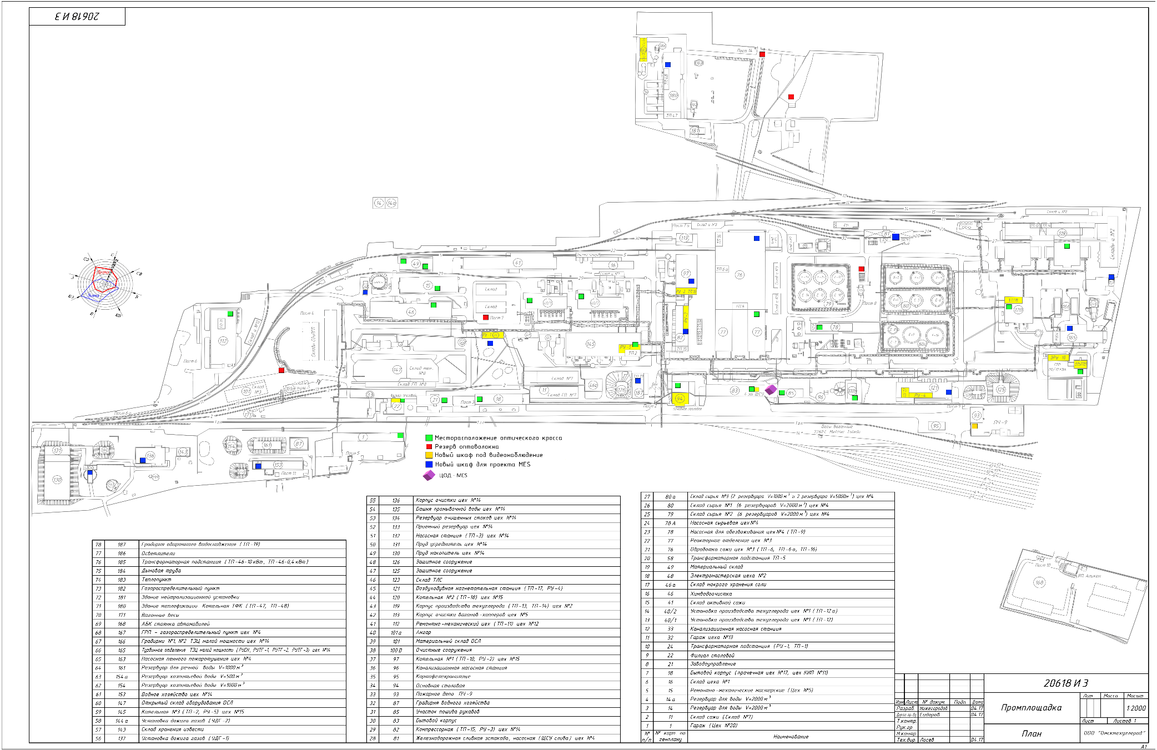
План промплощадки

Приложение 2 к ЗП

Схема ядра сети MES

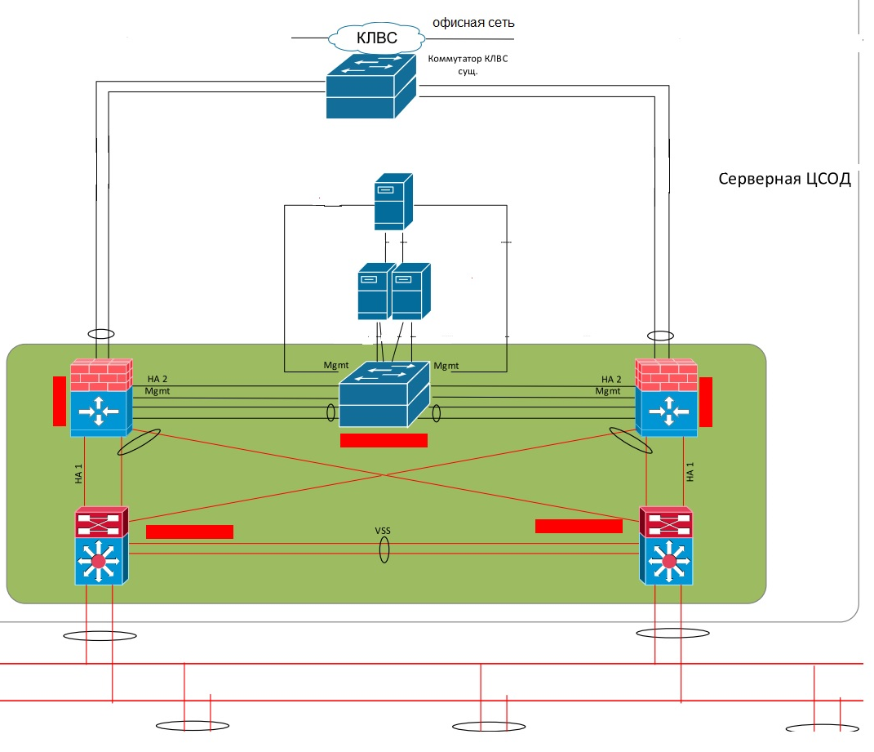

Приложение 3 к ЗП

Предварительный расчет количества сетевых портов RJ45 ЛВС

№ п/п | Строение на ГП | Конечное сетевое оборудование |  | Кол-во сетевых портов RJ45
 |  | Тип | Назначение
 | Корпус №132  (насосная станция цех №14) | ПЛК, преобразователь интерфейсов | контроллер сбора данных (перспектива) | 3
 | Корпус №136  (корпус очистки цех №14) | ПЛК, преобразователь интерфейсов, ПК | АРМ оператора (перспектива), контроллер сбора данных (перспектива) | 4
 | Корпус №153  (ЛОС) | АСУ ТП, преобразователь интерфейсов, ПК | АРМ оператора (перспектива), контроллер сбора данных (перспектива) | 3
 | Корпус №32  (новая насосная) | АСУ ТП, преобразователь интерфейсов | контроллер сбора данных (перспектива) | 4
 | Корпус №46  (ХВО) | ПЛК, преобразователь интерфейсов, ПК | АРМ оператора (перспектива), контроллер сбора данных (перспектива) | 4
 | Корпус №22 (столовая) | Преобразователь интерфейсов | Сбор данных со счетчиков | 2
 | Корпус №24 (РУ-1) | ПЛК, преобразователь интерфейсов, ПК | Сервер сбора данных, контроллер сбора данных | 4
 | Корпус №40/1 | АСУ ТП | Сервер, АРМ операторов, контроллер сбора данных | 9
 | Корпус №40/2 | АСУ ТП | Сервер, АРМ операторов, контроллер сбора данных | 9
 | Корпус №145 (котельная №3) | АСУ ТП, регистраторы, преобразователь интерфейсов, ПК | АРМ оператора (перспектива), регистраторы РМТ, корректоры газа, УЗС, контроллер сбора данных теплопункта, сервер АСУ ТП | 16
 | Корпус №187 (градирня) | АСУ ТП, ПК | Сервер/АРМ оператора, контроллер сбора данных | 3
 | Корпус №97 (котельная №1) | АСУ ТП (перспектива), регистраторы, преобразователь интерфейсов | Сервер/АРМ оператора, регистраторы РМТ, контроллер сбора данных | 8
 | Корпус №82 (компрессорная) | АСУ ТП, преобразователь интерфейсов, регистраторы | Сервер/АРМ оператора, регистраторы РМТ | 8
 | Корпус №77 (операторная цех №3) | АСУ ТП | Сервер, АРМ операторов, контроллер сбора данных | 16
 | Корпус №76 (упаковка цех №3) | АСУ ТП | Контроллер сбора данных | 5
 | Корпус №83 (бытовой корпус) | Преобразователь интерфейсов | Сбор данных со счетчиков | 2
 | Корпус №78 (цех №4) | Преобразователь интерфейсов, регистраторы | Сбор данных с уровнемеров, регуляторов температуры, регистраторов РМТ | 8
 | Корпус №81 (герметичный слив) | АСУ ТП | Сервер, контролер сбора данных | 3
 | Корпус №121 (нагнетательная) | Преобразователь интерфейсов, регистратор | Сбор данных со счетчиков, регистратора | 3
 | Корпус №119 (цех №2) | АСУ ТП | Сервер, АРМ операторов, контроллер сбора данных | 16
 | Корпус №120 (котельная №2) | Преобразователь интерфейсов, регистраторы | Регистраторы РМТ, УЗС, | 8
 | Корпус №165 (ТЭЦ) | Преобразователь интерфейсов, ПК, регистраторы | АРМ оператора, регистраторы РМТ, регуляторы температуры | 8
 | ГПП | ПК, преобразователь интерфейсов | РАС, щитовые приборы, сбор данных со счетчиков | 4
 | Корпус №180 | АСУ ТП, преобразователь интерфейсов, регистраторы | Сервер, контроллер сбора данных, регистраторы РМТ, сбор данных со счетчиков | 8

